Climat d'urgence
Conférence gesticulée

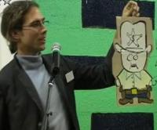
Décor
Un pupitre noir. Un « scientifique » entre et prend place derrière le pupitre.

Intro

Introductionnisme
Ton enjoué, normal, de l'énergie
- Bonjour, mon nom est Mathieu Doray, je suis chercheur et je viens vous parler du dérèglement climatique ! Hé oui : encore!
- Je ne suis pas climatologue. Non, je suis compteur. Oui, compteur de poissons! Je compte les thons ! Heureusement, je suis ingénieur. Ce qui signifie que je peux vous parler d'à peu près tout avec un air très convaincant (c'est, après tout, l'essentiel).
Il enfile une blouse tout en parlant, ton professoral
- Ordonc, je vais aborder un plan classique en trois parties : thèse, antithèse, synthèse. La thèse : les avis de mes collègues scientifiques, l'antithèse : la réponse des politiques et la synthèse vous verrez bien...
Il se plante devant la scène, les mains en triangle, puis fait les 100 pas en professant
- Thèse ! En se basant sur un faisceau convergent de preuves issues de l'étude des prismes, de l'électromagnétisme, du volcanisme, de l'empirisme et du tropisme, nous, communauté scientifique, pouvons affirmer sans schisme, et avec un probabilisme de 90%, que le réchauffement climatique existe.
- En effet, on ne peut expliquer l'augmentation récente des anomalies de température moyenne à la surface de la terre sans invoquer une augmentation du forçage radiatif issu de l'augmentation de la concentration des ci-devants gaz à effet de serre : gaz carbonique, protoxyde d'azote, méthane, ozone et dérivés halocarburés...

Schisme
Il s'interrompt soudainement et s'approche du public, ton énervé (contre les scientifiques)
- C'est chiant hein?
- Hé oui ben moi aussi j'en ai marre ! Je crois que j'ai battu mon record de mots en « isme » mais j'en peux plus... J'ai fait ça pendant des années mais là c'est trop, ras la casquette!

Scientisme
- Parce que le vrai problème en fait c'est qu'on vit dans une société scientiste ! (une pause)
- Oui, avant, quand on avait un problème, on priait Dieu pour le résoudre. Et le curé, quand il montait en chaire il était tranquille, il pouvait dire n'importe quoi, tout ce qui lui passait par la tête (avec un ton comme à la messe) : « In nominem pastis, spiritius vinus, vini, vini, non vichy (quoique...)... » il s'en foutait si ça voulait dire quelque chose ou pas, de toute façon le bon peuple il le comprenait pas alors...
- Hé ben maintenant, on a plus de dieu, on a la science. Et les scientifiques ont pris la place des curés : quand on a un problème, on leur demande de nous trouver une solution géniale.
- Et ils en trouvent ! On est malade? on a des médicaments pour vivre plus longtemps ! On s'ennuie dans cette vie trop longue ? On a des écrans (télé, jeux vidéos...) pour s'occuper ! On déprime ? On a des antidépresseurs ! On a faim? il y a les OGM ! Et le nucléaire pour faire marcher tout ça... Le progrès quoi!

Psychanalysme
- Bon moi je suis scientifique, mais mon problème, c'est que le progrès, j'y crois plus !
- Faut vous dire qu'avant, j'étais normal (enfin, dans mon petit milieu de privilégiés) : j'avais tous les bons mots en « eur » : ingénieur, docteur (légère pause) … frimeur...
- On m'avait toujours dit que si j'étais un bon garçon et que je réussissais bien à l'école, hé ben je trouverais facilement un bon métier et tout ce qui va avec : une belle femme, une maison, un chien, une voiture avec des porte-gobelets, des enfants...
- Et ben voilà : bac+16 ! Je déboule sur le marché du travail (il y va physiquement) et je trouve pas de boulot stable ! Pas de boulot stable ! Je suis devenu, intermittent de la recherche !
- Alors les autres, qu'est ce qu'ils font, ils vont aux USA pour améliorer leur CV. Donc j'y vais ! Il recule et arpente le fond de la scène en chantant à tue tête : . L'Amérique ! L'Amérique ! Je veux l'avoir et je l'aurai ! Puis en decrescendo L'Amérique ! L'Amérique ! Je veux l'avoir et je l'aurai!
- Mais là, là... (il montre les USA au centre de la scène), j'ai découvert un nouveau mot en « eur » : la peur...
- Et oui ! Les USA sont les champions des services publics qui tuent : armée, police.
- Mais tout le reste, c'est privé ! Education : privée ! Santé : privée ! Retraite : privée ! Et privé d'assurance chômage !
- En gros c'est la précarité généralisée et la seule façon de s'en sortir c'est de gagner le plus de dollars possible.
- Et moi je vivais là-dedans et alors que ça m'intéressait pas au début, j'ai commencé à faire pareil : à vouloir des dollars, encore des dollars, toujours plus de dollars ! Envolée...
- Descente Parce que j'avais peur : peur de tomber malade, de perdre mon boulot, de retourner dans mon pays... Peur ! (vertige)
En se rapprochant des spectateurs
- Et j'ai aussi découvert un autre mot en « eur » là bas : gaspilleur !
- Parce que aux states, c'est un gros 4x4 par personne, des gros avions, des grosses clims, des gros hamburgers, des gros américains et d'énormes émissions de GES !
- Donc je suis rentré en France (air soulagé)
- Enervé mais déterminé. Et là, bing ! Re-belote, je vois un nabot en campagne sur tous les écrans qui ne jure que par les States ! Un nabot qui promet de faire chez nous ce qui se passe déjà là-bas !
Les bras lui en tombent
- C'est alors que j'ai décidé que je ne voulais pas que ça arrive : qu'il fallait les empêcher de faire ça.. Et pour empêcher ça, il faut qu'on se rassemble, tous ensemble, pour régler les problèmes de notre société.
- Mais j'ai aussi vite réalisé qu'avant d'agir, il fallait comprendre, comprendre ensemble le monde qui nous entoure, comprendre ce qui est vraiment important.
- Alors j'ai cherché, cherché : par où commencer ? C'est quoi la priorité ? En bon biologiste, je savais que sans un environnement propice, une espèce est rapidement condamnée... Et j'avais l'impression que nous, espèce humaine, étions justement en train de foutre en l'air notre milieu de vie en détraquant le climat de la planète. J'ai donc décrété que ma priorité serait d'essayer de comprendre la crise climatique qui s'annonce, pour tenter de la résoudre avant qu'il ne soit trop tard...
- Je me suis donc documenté sur la question
- Et j'en ai tellement appris à leur sujet, que c'est devenu une véritable passion... J'en rêvais le jour et la nuit... Et en bon compteur, je me suis même mis à les compter !
- Avec une bande de GESophiles, nous avons créé une association pour compter tous les GES de la région, et ensuite imaginer un scénario pour faire diminuer nos émissions. Virage Energie Climat que ça s'appelle... Je vous en reparlerai...
- et j'aimerais ce soir partager avec vous mes angoisses et ce que j'ai compris du problème climatique. D'une part parce que ça me fait du bien de vous raconter tout ça et qu'ensuite on est toujours plus armé à plusieurs pour trouver des solutions géniales...
- L'intelligence collective qu'on appelle ça... En se rapprochant du public : vous sentez comme on est collectivement intelligent ce soir ?

L'effet de serre
- J'ai commencé par essayer de comprendre ce que c'était que cet effet de serre dont on nous rabattait les oreilles... J'ai d'abord essayé de me représenter la Terre, j'ai regardé autour de moi et la première chose qui m'a sauté aux yeux c'était … cette bouteille là ! (allez savoir pourquoi...)
Il brandit la bouteille.
- Ceci est la Terre que je me suis dit... La paroi de la bouteille, c'est l'atmosphère, l'eau c'est les océans et tiens... il y a même un peu de terre au fond de la bouteille... et si vous la laissez un peu reposer, il se peut que de la vie apparaisse dedans : des bactéries des microbes, la vie, nous quoi !
- Le soleil envoie (presque) toute l'énergie qui met en mouvement toutes les choses sur Terre : les nuages, le vent, la pluie, les courants marins, la vie, tout... Cette énergie arrive essentiellement sous forme de lumière visible, qui va chauffer la surface de la terre. Et comme tout corps chaud, la Terre va émettre en retour des rayons infra-rouges.
- Attendez! ne partez pas! C'est pas sorcier! Imaginez que ce spectacle soit une méga-production US … A ce moment là du show, on éteindrait les lumières, vous auriez tous des lunettes à infrarouge (oui, comme dans les films) et vous pourriez constater que chacun dans la pièce est en train d'émettre ce qu'on appelle des rayonnements infrarouges (oui c'est ce qui permet aux gentils de détecter les méchants dans les scènes de nuit des films). Bon, comme on avait pas le budget pour les lunettes, vous pouvez : soit me croire sur parole, soit effleurer votre voisin/voisine pour constater qu'il/elle est bien chaude... ça a du bon les petits budgets aussi hein ?
- Option : ho ! Tenez regardez par exemple comme madame est rayonnante : levez vous madame, inondez nous de vos infrarouges!
- Bon alors revenons à nos infrarouges... Contrairement à la lumière visible qui va et vient à travers les parois de la bouteille, les infrarouges émis à l'intérieur sont piégés dans la bouteille : ils ne peuvent pas retraverser la paroi. Sur la Terre c'est pareil, sauf que ce sont les fameux gaz à effet de serre de l'atmosphère qui jouent le rôle de la paroi de la bouteille et contribuent à un réchauffement supplémentaire de la Terre...
- Et heureusement ! Car sans les GES, la Terre serait sacrément mal isolée : la température moyenne serait de -18°C, alors qu'elle est aujourd'hui de +15°C, ce qui nous permet d'être là ce soir...
- Mais attention ! Il ne faut pas qu'il y ait trop de GES dans l'atmosphère non plus, sinon ça chauffe trop...Par exemple, prenez Vénus, notre voisine, dont l'atmosphère est constituée de 95% de dioxyde de carbone, le grand méchant GES, hé ben sa température température moyenne est de +460°C! Heureusement sur Terre, la concentration de CO2 est environ 2000 fois moins élevée que sur Venus (0.04%)...
- Donc attention à ne pas balancer trop de GES dans notre atmosphère...
- Bon... après avoir compris l'effet de serre, j'ai voulu en savoir plus sur ces fameux GES : qui sont-ils ? D'où viennent-ils ? A quoi servent-ils ?
- Alors pour vous parler de ça, j'aurais pu amener un bel ordinateur, connecté à un beau vidéoprojecteur, tous les deux branchés sur une belle centrale nucléaire... Et puis je vous aurais projeté un beau diaporama, une belle présentation Powerpoint, sur un bel ordinateur,... Powerpoint, « point puissant » in french in ze text...
- Mais j'ai préféré faire un truc plus sobre, recyclable et j'ai inventé un nouveau concept pour me représenter tout ça : le « carton puissant »!! Je vais vous montrer... Il encastre la première diapo dans le pupitre.

Diapo 1 : gaz à effet de serre
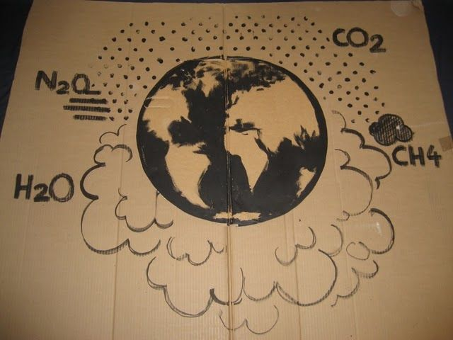
- Revenons à nos GES... Alors qui sont-ils? Quel est le principal GES? Hé non... C'était la question piège (nous, scientifiques, aimons bien les questions pièges...). Non, le principal gaz à effet de serre est aussi un des principaux ingrédients du pastis, il s'agit de l'eau! (responsable d'en gros la moitié de l'effet de serre : +15°C)! Il accroche le premier cercle noir sur le tableau. Mais l'eau ne s'accumulant pas dans l'atmosphère (quand il y en a trop, il pleut), ce n'est pas trop un problème (et de toute façon on n'y peut rien...).
- Bon, le deuxième gaz responsable de l'effet de serre le plus important? Allez, faîtes vous plaisir... (en aparte : le scientifique aime bien flatter son public aussi...). Oui! Le CO2! Voilà : +12°C... Il accroche le second. Alors lui c'est un gros problème hein parce qu'il reste longtemps dans l'atmosphère le bougre, c'est un dur à cuire, un centenaire! Cent ans avant de se dégrader! ... Les émissions humaines proviennent essentiellement de la combustion de carburants fossiles (pétrole, gaz, charbon...) dans nos voitures, avions, usines, chaudières etc...
- Ensuite, on trouve le méthane, ou grisou, ou gaz naturel. Il se dégrade assez vite dans l'atmosphère, en une dizaine d'années dans les conditions actuelles. Il est plus gros que la vapeur d'eau et le CO2 car il a un pouvoir de réchauffement global (PRG) plus important.
- Ho! Il est fou lui! Nous parler comme ça! Pouvoir de réchauffement global! C'est quoi ce machin? Que vous vous dîtes...
- En fait c'est simple le PRG : les différents gaz que je vous ai présenté n'ont pas le même « pouvoir d'effet de serre ». La référence, c'est le CO2 qui est représentée à l'échelle par le petit point noir là. Il est tout petit car il a un PRG beaucoup plus petit que celui du méthane. 1Kg de méthane est en effet responsable de 80 fois plus d'effet de serre qu'1 kg de CO2 si l'on calcule sur 20 ans.
- Le gros méthane se forme quand de la matière organique se dégrade en l'absence d'oxygène. Ça se produit dans la nature depuis la nuit des temps, notamment dans les marais, qui sont les principaux émetteurs naturels de méthane.
- Mais l'homme a, une nouvelle fois récemment fait pire, et émet maintenant deux fois plus de méthane que les marais. Ce méthane supplémentaire libéré dans l'atmosphère provient essentiellement des fuites lors de l'extraction des combustibles fossiles, des rizières et des ruminants, à peu près 30% du total chacun.
- C'est le fameux « pet des vaches », qui n'est pas techniquement un « pet », mais plutôt un rot. Vous savez, quand les vaches font comme ça (mastication bovidéenne) en regardant passer les TGV, hé ben elles ruminent... Non pas qu'elles soient vexées ou en train de préparer un mauvais coup, non... Quand elles ruminent, hé ben, (et c'est la partie un peu dégueu du « show »), en fait, elles se vomissent de l'herbe à moitié décomposée de leur estomac dans la bouche, pour la remastiquer, la remélanger avec de la salive et la réavaler... C'est dégueu hein? Mais c'est comme ça qu'elles arrivent à nourrir leur 500 kg avec … de l'herbe... Le problème c'est que l'herbe se décompose en absence d'oxygène dans leur estomac et que ça produit du méthane, méthane qui est relargué dans l'atmosphère à chaque fois que les vaches se vomissent dans la bouche …
- Il y a aussi nos déchets organiques qui se décomposent sous les monceaux d'ordure des décharges à ciel ouvert et émettent aussi environ 20% du total de méthane.
- Ensuite on a un gaz au nom barbare : le protoxyde d'azote... Ce gaz est en fait bien connu : il s'agit du gaz hilarant (utilisé aussi dans les rave parties...). Mais je sens que vous allez moins rire quand vous saurez qu'il a une durée de vie de 120 ans dans l'atmosphère et qu'il produit 300 fois plus d'effet de serre que le CO2 à 20 ans ...
- Il est produit naturellement par des bactéries qui dégradent les nitrates, essentiellement dans les sols des forêts tropicales. Et c'est le problème, car quand l'homme déverse des engrais qui contiennent de l'azote dans les champs, il stimule ces petites bactéries qui émettent à qui mieux mieux du protoxyde d'azote dans l'air... Bon c'est des concentrations faibles hein ! On n'a jamais vu des gros nuages de N2O s'échapper d'un champ et le fermier mort de rire sur son tracteur ! Mais c'est le principal apport de N2O d'origine humaine (50%).
- Du N2O est également émis par les déjections humaines et animales et par la combustion d'hydrocarbures.
- Tous les GES dont je viens de vous parler sont des gaz naturels, Mais l'Homme a une nouvelle fois fait pire, et cette fois pas qu'un peu, car il a créé ses propres GES. Par exemple celui-là, qui porte un nom très barbare : fluoro-diChloro éthane... Utilisés par exemple comme gaz réfrigérants dans les clims de vos voitures ou maisons, ils sont encore extrêmement minoritaires dans l'atmosphère. Le problème est qu'ils ont une durée de vie dans l'atmosphère extrêmement longue (jusqu'à 10 000 ans) et des PRG énormes : plusieurs milliers de fois celui du CO2... Et que tout le gaz réfrigérant contenu dans le réservoir d'un climatiseur s'échappe dans l'atmosphère en 8 ans en moyenne...
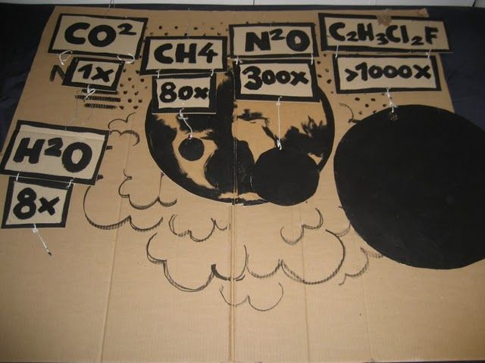

Crosse de hockey virtuelle
- Bon, après j'ai voulu savoir comment les GES évoluaient dans l'atmosphère au cours du temps...
Il décrit en marchant avec son bras tendu une courbe imaginaire …
- Au début, pendant 10 000 ans, c'est chiant... la concentration de tous les GES est stable..
- … qu'il finit en bras d'honneur
- Mais elle a commencé à augmenter lentement à la fin du 19ème puis très rapidement, à partir de 1950... Tout comme la température moyenne terrestre...
- Et pourquoi ? Je vous le donne en mille : quand les pays du Nord ont inventé la chaudière à charbon puis ont commencé à massivement s'industrialiser... Quand on a commencé à brûler l'héritage énergétique que nous avaient légué les générations de petits organismes de plancton et tous les végétaux compressés pendant des millions d'année pour fabriquer le pétrole et les autres hydrocarbures. On a commencé à brûler massivement cet héritage. Et à renvoyer le carbone qu'ils contenaient dans l'atmosphère. Car ils représentaient une source d'énergie phénoménale...

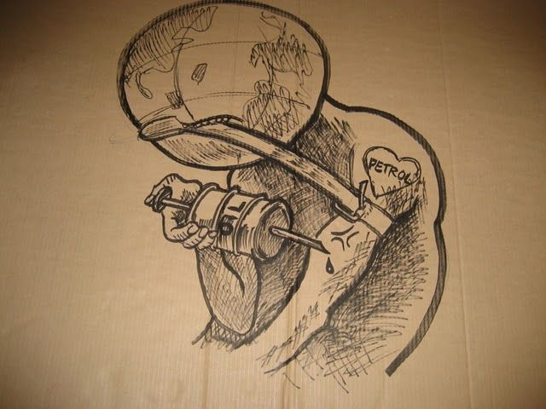
Diapo 3 : drogué aux hydrocarbures
- Et c'est bien ça notre problème, notre malédiction, c'est de détenir et donc d'abuser de cette source d'énergie incroyablement puissante, peu chère, mais polluante, que sont les hydrocarbures...
- Aujourd'hui, le français moyen dépense chaque jour en moyenne une quantité d'énergie égale au travail de 100 hommes. Vous imaginez? Vous tous dans la salle, vous ne suffiriez même pas à satisfaire tous mes caprices énergétiques d'une journée...
- Si nous remplaçons un moteur de voiture par des esclaves pédalant fort, la plus modeste Twingo consomme ainsi autant que 90 bonhommes en train de pédaler comme des forcenés ou … un attelage de 60 chevaux attelés à la même Twingo... Celà signifie que le moindre smicard, aujourd'hui, a les moyens de se payer un attelage de 60 chevaux pour le prix de 6 à 8 mois de salaire...
- C'est à ce moment que j'ai réalisé que nous étions tous plus ou moins des drogués... Des drogués énergétiques, des drogués à l'énergie puissante et bon marché des combustibles fossiles...
- Ensuite, je me suis demandé si tous les humains étaient vraiment des drogués énergétiques... Et j'ai décidé de comparer les émissions de GES d'humains de différents pays... Avec le carton puissant rien de plus simple : il suffisait de découper une balance à effet de serre et de convoquer des représentants des différents pays...
- Il sort une diapo avec une grande balance au milieu. A chaque comparaison, il sort une silhouette de personnage avec son poids en équivalent CO2 inscrit dessus et l'accroche sur la balance.
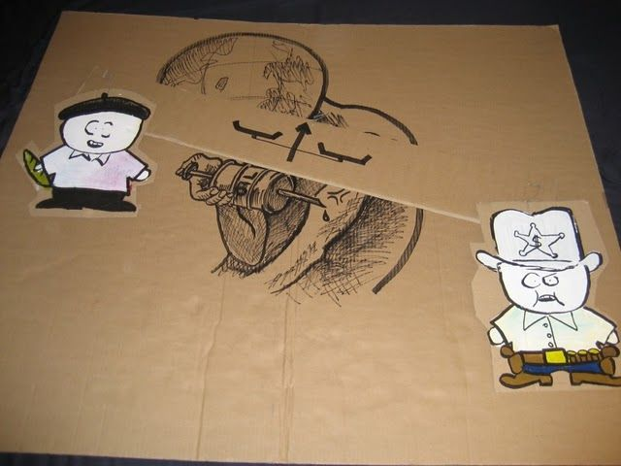
- Alors, les émissions de gaz à effet de serre annuelles d'un français en 2005 c'est environ 9 tonnes d'équivalent CO2, 10 tonnes pour un habitant des Pays de la Loire... Si on compare ça avec celles … d'un étasunien. Je vous laisse juger : c'est éloquent... On est battu à plates coutures! Un étasunien moyen émet plus de 2 fois plus de GES qu'un gaulois moyen... Alors qu'il a un niveau de vie sensiblement équivalent...
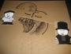

- Par contre on est meilleur que les chinois, dont on dit beaucoup de mal en ce moment, mais qui émettent seulement 6 tonnes d'équivalent CO2 ...
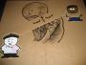
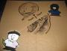
- Et alors on enfonce complètement les indiens qui n'émettent que 2 tonnes d'eq. CO2 par an... 2 tonnes, c'est amusant car c'est justement ce que chaque humain devrait émettre par an pour assurer un futur climatique vivable à nos enfants et petits enfants... Donc les indiens sont pour l'instant dans les clous...
- Et les haitiens qui n'émettent que 200 kg de GES par an par tête de pipe pourraient émettre 10 fois plus de GES... Alors qu'un étasunien émet déjà 10 fois plus que ce quota mondial durable d'émissions de GES...

Diapo 4 : GES/usages
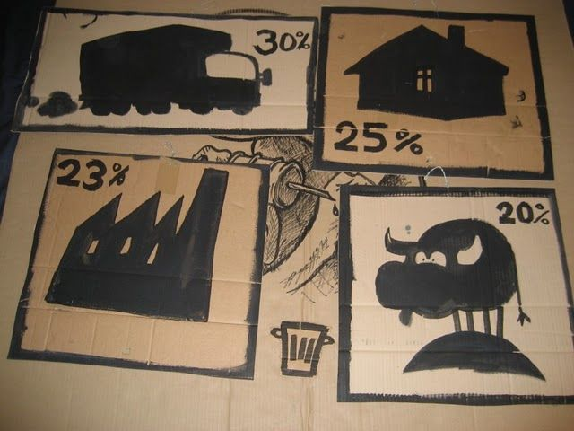
- Mais alors pourquoi que je me suis alors dit? Pourquoi émettons nous autant de ces satanés GES? Est ce qu'on peut vraiment pas s'en passer?
- Je vais vous faire le petit quizz que je me suis alors fait : j'ai essayer de deviner quels étaient les principaux secteurs émetteurs de GES en France? A votre avis ?
- Le premier émetteur de gaz à effet de serre, c'est … les transports (30% + 20% depuis 1990), en augmentation rapide. C'est en gros le pétrole que nous brûlons dans nos précieuses bagnoles, camions et autres avions... Il sort à chaque fois une silhouette en carton et la colle sur la diapo, composant bientôt un paysage.
- Ensuite vient … le bâtiment (25%, + 5% depuis 1990): essentiellement du gaz et du pétrole brûlés pour nous chauffer et chauffer de l'eau pour nous laver...
- Puis l'énergie fossile utilisée par l'industrie (23% -22% depuis 1990), en forte baisse, car là ce sont les actionnaires qui décident : il faut réduire les coûts à tout prix!
- Enfin vient l'agriculture, avec nos fameuses éructations ruminantes et autres engrais chimiques (20%, -9% depuis 1990) et les déchets (3% - 9% depuis 90).
- Pour schématiser, nous les individus des pays du Nord, sommes responsables dans nos pays d'un tiers des émissions, l'industrie d'un autre tiers et l'agriculture du reste. Donc, contrairement au trou dans la couche d'ozone qui était un problème qui a pu (heureusement) être réglé au niveau international par les industriels, le problème climatique concerne tout le monde et remet en question en particulier nos modes de vie... C'est là où le bas blesse...
- [On a vu qu'en gros les deux tiers de nos émissions concernent la production de l'énergie à laquelle se shoote nos sociétés. D'où provient-elle exactement cette énergie miraculeuse? Au niveau mondial, elle provient en gros à 80% des hydrocarbures, avec le pétrole qui arrive largement en tête (45%), suivis du charbon et du gaz (18%), ces trois là émettant évidemment des GES à foison., le charbon a même doublé le pétrole en termes d'émissions depuis 2006. Ensuite viennent les sources d'énergie non émettrices de GES, avec le bois (10%), les rivières, la géothermie et le nucléaire (très minoritaire : 2% au niveau mondial, 15% en France). Le solaire et l'éolien ne sont même pas visibles à cette échelle...]
- Et dans les Pays de la Loire ? C'est pareil ?

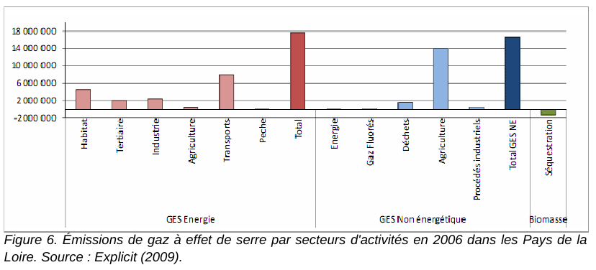
23 %
13 %
7 %
43 %
6 %

Diapo 5 : risques
- OK la situation semblait sérieuse, on émet tout un tas de GES pour toutes les actions de notre vie quotidienne, les concentrations dans l'atmosphère augmentent, il y a de grosses inégalités entre les pays...
- Mais alors qu'est ce qu'on risque que je me suis demandé ensuite? Parce que si c'est juste un peu de soleil en plus ça peut pas faire mal hein?
- C'est là que j'ai découvert que ce satané dérèglement climatique risquait de modifier profondément la Terre telle que nous la connaissons …
- En effet, la planète ne s'est jamais réchauffée aussi vite dans le passé climatique que nous connaissons... Le seul phénomène climatique qui provoque un changement de température moyenne aussi important que celui auquel on s'attend avec le réchauffement, c'est une glaciation. Mais la température elle change alors dans l'autre sens : -5°C et beaucoup plus lentement : en quelques milliers d'années. Et déjà la Terre n'a plus du tout le même aspect : le niveau de la mer a diminué de 100 m et des glaciers recouvrent toute l'Europe, on allait à pied de France en Angleterre...
- Alors imaginez, Yes we can! nous on va faire l'inverse mais beaucoup plus vite : on a peur de rien, on va faire +4°C en 200 ans...
- L'enjeu ici c'est pas tellement la préservation de la nature : elle va très bien se débrouiller, comme elle a fait depuis 3 milliards d'années... L'enjeu c'est simplement la survie de notre espèce. Parce que finalement, malgré notre technologies, nos armes et tout et tout, on est quand même bien moins résistants que la première bactérie venue...
- Alors si on veut essayer d'anticiper un peu, un des gros enjeux du dérèglement climatique vont être les ressources en eau. La température va en effet être plus élevée, donc l'eau va s'évaporer plus et passer plus de temps dans l'atmosphère, et moins longtemps sur la Terre... L'eau va manquer aux basses latitudes, justement chez ceux qui sont déjà les plus pauvres, et continuer à être abondante chez nous (mais pas en Méditerranée où ça va sécher pas mal...). Les déserts vont s'étendre vers les pôles... (et aussi un peu les terres cultivables vers les pôles).
- Mais tout ça va avoir des conséquences négatives sur l'agriculture et risque de remettre en question le besoin le plus essentiel de l'Homme : se nourrir... Les rendements agricoles vont diminuer dans les pays du Sud et paradoxalement augmenter un peu, au moins au début en Europe du Nord. Mais globalement, il va falloir se serrer la ceinture au niveau mondial.
- Ensuite la nature va commencer à se rebiffer, et pas seulement dans les champs... Parce que jusqu'à présent elle est bien gentille, elle absorbe sans trop broncher tous les GES excédentaires qu'on balance dans l'atmosphère, mais on sait qu'il y a des limites. Car à partir d'un certain seuil de température, la nature rend son tablier, elle n'absorbe plus le CO2, elle est gavée! Ce qu'on appelle les puits de carbone commencent à déborder : ils rejettent des GES, c'est l'indigestion totale!
- Et puis à force de faire fondre les glaciers, la mer va monter... Ce qui va provoquer de gros dégâts dans toutes les zones côtières et les grands deltas. Des îles du Pacifique sont déjà en train de disparaître...
- Et les moustiques vont commencer à migrer, chassés par les déserts, ils vont s'inviter chez nous, avec tout leur cortège de maladies sympathiques : paludisme ...
- Et le pire c'est que toutes ces calamités vont arriver quand les hydrocarbures vont commencer à devenir rares. Nos marges de manœuvre d'adaptation seront déjà beaucoup plus limitées …
- Et là, si je n'ai pas réussi à vous faire flipper avec toutes ces menaces climatiques lointaines, qui ne concernent actuellement que les pays du Sud (et un peu l'Australie quand même...), imaginez vous vivre du jour au lendemain avec moins de pétrole...
- Essayez de trouver des actes de votre vie quotidienne qui ne « consomment » pas de pétrole... Vous en avez trouvé ? Une idée ? Pas facile, hein...
- Hé bien oui, j'ai cherché aussi de ce côté là aussi, et j'ai compris que, malgré les rassurantes solutions de science fiction qui nous sont régulièrement servies par les média, les hydrocabures ont commencé à se raréfier... Nous aurions atteint le pic de production de pétrole pas cher en 2006. Ce qui signifie en gros, qu'on commence à sérieusement racler, de notre grosse cuillère industrielle, le fond des réservoirs de pétrole et gaz, et que, pour les remplacer, même le charbon ne fera pas long feu...
- Alors imaginez un monde dans lequel le prix du pétrole va monter en flèche, alors que les quantités vont dégringoler... Mais pas dans 20 ans hein..., dans 5 ans...
- Je crois que ça va être la menace la plus sensible pour nous dans les pays du Nord à court terme... Et la plus à même de déclencher d'autres guerres pour s'adjuger les derniers de barils de pétrole, dans un contexte climatique par ailleurs de plus en plus difficile...
- A ce moment là de la situation, je dois vous avouer que j'étais pas bien hein... J'imaginais le pire, d'autant qu'on nous matraquait dans tous les média que l'heure était grave, qu'il fallait faire des efforts, nanani, nanana...
- De nouveau la peur était là, elle m'envahissait...

Diapo 9 : le climato-circus / pour quelques dollars de plus
- J'ai alors été cherché du côté de nos grands chefs à plumes, des dirigeants du monde, ils avaient surement un plan B pour arranger tout ça !
- Alors je suis allé au sommet de Copenhague et j'ai suivi toutes les négociations internationales sur le climat et l'énergie, le grand cirque, le Climato-circus !
- Europe : « Bienvenue au climato-circus ! Le plus grand spectacle de poker menteur circus du monde ! Approchez ! Approchez ! Venez appréciez les plus grands numéros de menteurs du monde ! En ouverture de ce spectacle unique, je vous présente notre tonton d'Amérique préféré ! Sam !
- Afrique : Non attendez ! Moi je veux parler d'abord ! Vous, pays du Nord, vous nous devez une dette climatique, vous êtes responsables de la crise climatique car vous avez émis 80% des gaz à effet de serre qui empoisonnent l'atmosphère! Vous nous devez de l'argent! Il faut que vous nous payiez votre dette écologique! Promettez de verser de l'argent pour nous aider à nous adapter au dérèglement climatique! Et qu'il soit pas géré par vos singes savants du FMI et la Banque Mondiale!
- L'Inde : oui c'est vrai et nous revendiquons notre droit à nous développer comme vous l'avez fait! Il faut que vous montriez l'exemple et réduisiez vos émissions d'abord! Nous ne devons pas être soumis aux mêmes objectifs de réduction.
- La Chine : tout à fait! D'autant qu'une bonne partie de nos émissions servent à fabriquer les produits made in China dont vous raffolez!
- Europe : Hahaha ! Ils sont impayables ! Applaudissez chaleureusement nos clowns tristes du Sud ! Et faite une belle ovation à l'oncle Sam !!
- USA : Salut les petits gars! C'est moi, l'oncle Sam! Alors qu'est que j'apprends? Vous voulez me casser ma barrack? OK, je pollue pas mal mais maintenant autant que les chinois là-bas, alors il faudrait aussi leur demander de réduire leurs gaz!
- Les chinois contre-attaquent. Honorable Sam, vous oubliez que vous êtes 4 fois moins nombreux que nous! Pourquoi un étasunien aurait-il le droit de polluer 4 fois plus qu'un chinois?
- Oncle Sam. Mais parce qu'on est les plus gros, parce qu'on a la plus grosse armée et parce que notre mode de vie n'est pas négociable et qu'on est le pays de la liberté! Gob bless America !
- Et d'ailleurs on a un super plan pour rester les premiers, une grande nouveauté : les gaz de schiste ! Avec ça on va devenir le premier producteur de gaz mondial ! Et puis après le premier producteur de pétrole ! Et on aura plus besoin de tous ces enturbanées/basanés ! On produira et consommera américain !
- L'Europe. Hahaha ! Formidable ! Je vous avais prévenu, il est très fort ! Bravo !
- La France intervient. Ha mais nous on a un truc super aussi : le nucléaire ! Avec ça on régler le problème de l'énergie et du climat en même temps !! Parce que vos gaz de shiste là, ça pollue un maximum non ?
- Oncle Sam. Hahaha ! Sacré fromage qui pue ! Tu es un vrai clown toi aussi ! Vas dire aux niakoués qui se sont fait fuckUshimaiser si c'est une solution ton nucléaire!Ahahaha ! Et pour la pollution, les GES, le climat, tout le monde s'en fout, donc ça c'est bon. Et pour le reste, les chemicals, chez nous on une densité de 1 pleupleu au km2, alors le temps qu'il se rende compte qu'il est malade, on a déjà déplacé le puit de forage un peu plus loin !
- Afrique : Hé mais ça ne va pas non ? vous avez fixé un objectif d'augmentation de maximale de température de 2°C ! Comment vous voulez y arriver si vous faites des gaz de schiste ??
- Oncle Sam : ça suffit! On évacue les ONG et les pauvres, on va discuter entre riches et trouver une solution!
- Afrique : C'est un scandale! C'est antidémocratique! Il sort
- Europe : Mais tout de même Sam, comme le disait le clown triste, si on voulait limiter la température à 2°C, et éviter une catastrophe climatique, il ne nous reste pas beaucoup de points sur notre permis d'émettre du carbone, moins de 140 milliards de tonnes de CO2.
- USA : Une misère ! J'aurai émis ça en 20 ans ! Non, je vais te donner les vrais chiffres qui sont importants moi ! 3000 milliards de tonnes de CO2 ! C'est ce qui reste comme pétrole, gaz, charbon dans le sous sol !
- Europe : Mais alors, si on brûle tout, on explose complètement notre quota carbone et on va bien au delà des 2°C d'augmentation de température !!?
- USA : Oui bien sûr, mais on sera pas loin pour le voir ! Alors on s'en fout ! Tu as des enfants ?
- Europe : Oui, mais je les aime pas, ce sont ceux de ma femme...
- USA : Moi c'est pareil ! Moi ce que j'aime, c'est l'argent ! Et tu sais ce que ça représente ces 3000 milliards de tonnes de CO2 ? 27 milliards de milliards de dollars ! 27 milliards de milliards de dollars ! 400 000 fois le PIB mondial annuel !! Tu te rends compte ?? On est riche !!
- Europe : Holala ! Oui ! Incroyable ! 27 milliards de milliard ! Youhou ! Il faut absolument que tu m'apprennes à faire des gaz de schiste Sam !
- USA : OK, si tu es sage mon gars, et si tu payes, je t'apprendrai ! J'ai toute la technologie ! C'est du gateau ! On les faire péter tes schistes !
- Chine : heu honorable Sam... Moi aussi je suis intéressé... Vous m'aprendrez aussi ?
- USA : Mais bien sûr toi aussi le niakoué je t'apprendrai ! Parce que si tu n'as plus d'énergie, qui sait qui va les produire toutes les merdes made in china que je donne à consommer à mes américains pour qu'ils se tiennent tranquille !
- Tous : On va tout forer, on va tout polluer ! Pour quelques dollars de plus ! On on va être riches ! Riches ! Riches !

Qu'est ce qu'on peut faire (au niveau individuel) ?
- Hé oui, il a raison l'oncle Sam, les compagnies de pétrole sont assises sur un tas d'or, très sale, mais un tas d'or quand même. Et elles sont bien décidées à le monayer jusqu'à la dernière goutte, même si ça détraque complètement le climat !
- Mais alors tout est foutu ? que je me suis dit...
- Et heureusement, je me suis souvenu d'un truc que Gandhi, avait dit et qui m'avait bien plu : « deviens le changement que tu veux voir dans ce monde ». Ouais c'est ça ! « deviens le changement que tu veux voir dans ce monde » Ca veut dire que je vais d'abord essayer de voir ce que je peux changer moi, tout de suite, à mon niveau...
- Car les pétroliers, ils ont besoin de clients pour écouler leur drogue énergétique. Si une majorité de consommacteurs réalise qu'il faut laisser les hydrocarbures dans le sol et vivre différemment, leur plan échoue !
- Alors, j'ai fait le bilan de mes consommations d'hydrocarbures et émissions de GES et j'ai cherché où je pouvais réduire rapidement et efficacement, bien aidé par le scénario VEC qui m'avait donné de bonnes idées...
- Niveau habitat, je suis intermittent de la recherche, j'ai la chance de déménager régulièrement et donc de choisir un logement stratégiquement placé : suffisamment près de mon boulot pour y aller en vélo. Je fais ça, et je me passe ensuite facilement de ma voiture et préfére le train (j'ai eu plus de mal à limiter mes voyages en avion, mais ça progresse...).
- Etant locataire, je peux pas trop améliorer l'isolation de mon logement, donc je décide d'améliorer mon isolation à moi : j'achet des pulls... et je baisse mon thermostat à 19°C...
- Enfin, je me convertis au bio, produit localement. Parce que je découvre que l'agriculture biologique ça sert pas seulement à avoir des bobos qui pètent la santé, mais que c'est aussi bon pour la planète ! Produire bio permet de diminuer de 30% les émissions de GES pour produire de la viande rouge et jusqu'à 50% pour les végétaux et la viande blanche... Je diminue donc aussi largement ma consommation de viande, seule solution efficace pour diminuer les émissions de méthane de l'élevage.
- Waw ! Alors là je suis bien content, en forme grâce au vélo et à mes pommes bio, mais je sentais bien que ça n'était pas suffisant... Mais mon appartement est toujours mal isolé, je ne peux pas aller en train ou tram partout et toute mon électricité provient toujours d'une centrale nucléaire.
- Et surtout j'étais bien conscient que je pouvais vivre un peu plus en accord avec mes principes uniquement parce que j'avais un minimum de moyens et que ce n'était pas le cas de tout le monde...

Qu'est ce qu'on peut faire (au niveau collectif) ?
- J'ai ainsi réalisé qu'il fallait faire plus, qu'il fallait essayer de mettre en place un rapport de force politique pour faire évoluer les choses au niveau supérieur...
- Mais l'expérience de Climato-Circus m'avait servi : je ne voulait pas taper trop haut, je visais le niveau local, là où des décisions concrètes peuvent encore être prises...
- Alors je me suis inscrit dans des associations, j'ai beaucoup appris et rencontré plein de gens supers qui ne baissaient pas les bras (dont une majorité de soixante-huitards sans rolex...).
- Et j'ai même contribué à la création de deux associations dans la région dont je vais vous parler un peu, car je pense que c'est en leur sein que j'ai fait les choses les moins inutiles pour essayer de changer les choses dans le bon sens, ma part de colibri...

VEC
- La première association, c'est Virage Energie Climat, VEC pour les intimes.
- C'est l'association de GESophiles dont je vous ai déjà parlé. Une bande de citoyens inspirés par les scénarios nationaux négaWatt et Afterres, qui, après des centaines d'heure d'un travail bénévole commencé en 2009, a produit cette année un scénario de descente énergétique et réduction des émissions de GES pour les Pays de la Loire.
- On a fait en fait ce que les élus n'avaient pas fait jusqu'à cette année : essayer d'anticiper la crise énergétique et la crise climatique en proposant un scénario de transition vers une région sobre en énergie et à faibles émissions de GES, tout ça dans une optique de justice sociale.
- Concrètement, on a compté combien d'énergie on consommait et combien de GES on émettait dans la région, et on a essayé de voir comment réduire tout ça avec des technologies qui existent déjà. Nous nous enthousiasmons pour les taux d'émissions de méthane d'une vache ou la capacité de production d'un éolienne pour dessiner la société durable idéale à laquelle nous rêvons pour nos enfants.
- Et le résultat de notre scénario est loin du retour à l'âge des cavernes : nous imaginons une région où toutes les activités seraient relocalisées pour plus d'égalité entre les hommes, avec des emplois plus nombreux et locaux, dans des maisons bien isolées qui ne nécessiteraient que très peu de chauffage. On se déplacerait essentiellement à pied, à vélo ou en transports en commun et on mangerait de bons produits, surtout végétaux, cultivés sans engrais ni pesticides. Et cerise sur le gateau, on disposerait de sources d'énergie éternelles (enfin pour au moins 4 milliards d'années). Notre société sobre et durable sera certainement plus vivable que la nôtre...
- Et on a montré qu'il était techniquement possible de réduire de 56 % les consommations d'énergie et de 83 % les émissions de GES de la région en 2050 ! Tout ça en produisant toute l'énergie dont on a besoin de façon renouvelable dès 2046, et en implantant un système de production agricole durable, amenant la quasi autonomie alimentaire de la région !
- On s'est ainsi forgé une expertise citoyenne, à tel point que lorsque la région a lancé sa réflexion sur la transition énergétique régionale, nous proposions le scénario de loin le plus abouti. Nous avons participé à tous les débats, dans lesquels notre scénario était cité comme référence !
- Ça ne présage pas du résultat, mais au moins ils ne pourront pas dire qu'ils ne savaient pas, et nous nous chargerons d'évaluer ce qui sortira de ces états régionaux de l'énergie...

NET
- L'autre association dans laquelle je me suis beaucoup investi récemment est Nantes en Transition. Une association inspirée par le mouvement des villes en transition, né en Grande Bretagne, et qui propose je trouve une très bonne analyse de la situation actuelle, à défaut de fournir des remèdes miracles pour transitionner dans le bon sens.
- La transition part ainsi du constat qu'il est impossible d'envisager séparément les crises climatiques, énergétique et économique actuelle.
- Et le mouvement de la transition met en avant le fait que nous sommes effectivement tous des « accrocs à l'énergie » et que notre désintoxication, au sens médical, ne sera pas facile, ce qui explique beaucoup de déboires actuels...
- Enfin, la transition propose de dépasser le concept de « développement durable », récupéré et vidé de son sens depuis longtemps par les plus grands pollueurs de la planète.
- En effet, même si ses principes étaient appliqués fermement à partir d'aujourd'hui, le développement durable ne serait plus à même d'enrayer la crise écologique vers lesquelles nous nous acheminons. Nous avons trop tardé, des phénomènes climatiques irréversibles sont enclenchés, et nous ne pouvons plus penser l'avenir comme un “long fleuve tranquille” linéaire, sur lequel nous aurions tout le temps d'enfin bâtir des sociétés “durables”. L'avenir sera au contraite une rivières tumultueuse semée de rapides et de chutes. La transition considére ainsi que l'enjeu principal de notre avenir proche ne sera pas la durabilité, mais l'acquisition d'une capacité de résistance, ou de résilience, à des “chocs” répétés, qui vont résulter de la non durabilité de nos sociétés actuelles.
- La résilience est ainsi l'objectif central qui doit permettre d'évaluer nos actions, pour progresser dans la bonne direction.
- La résilience, c'est un mot savant pour qualifier la capacité d'un système à continuer fonctionner, malgré les chocs. Et pour prendre un exemple concret, on l'a appliqué au projet d'aéroport de NDL. Est-il résilient ? Et NDL est-elle important pour la résilience locale (de Nantes et autre?)
- Pour répondre à cette question, on a commencé par planter des patates...

Energie
Durabilité : conso x 6 si NDL, fourniture pétrole menacée
Résistance aux chocs : chocs pétroliers à venir,
Alternatives pas mûres

Activité
Économique
argent+emplois
Durabilité :
Rentabilité sur-estimée
Maintien
du trafic, maîtrise des couts,
Implantation des compagnies
Sur pour Vinci vu termes contrat
Pas sur pour collectivités
qui épongent les pertes
Résistance aux chocs :
Crise économique+pétrole =
Baisse activité,
baisse revenus
Dès 2014?

Aéroport de NDL

Terre
Durabilité : compensation zones humides,
Maintien trame agricole
Résistance aux chocs :
zones humides utiles pour tamponner crues,
Montée des eaux. Terres agricoles pour nourriture.
Bétonnage aéroport irréversible

GES
Durabilité :
Emissions non durables
X 6 si NDL
Résistance aux chocs :
Inondations avec
dérèglement
climat ?
Passagers
Durabilité : maintenir des prix bas pour l'aérien
Importance low cost dépendant subventions
Résistance aux chocs :
Choc pétrolier+crise économique =
Réduction trafic aérien à durée
indéterminée

Argent
Durabilité : maintien
des apports publics et privés
Vinci : OK, public, pas sûr...
Résistance aux chocs :
Crise économique+
nouvelles attributions collectivités =
Incertitudes budgétaires :
Payer RSA ou aéroport ?

Conclusions :
Aucun des intrants et produits de l'aéroport de NDL n'est résilient (durables+résistants aux chocs). L'artificialisation des terres dues à l'aéroport serait de plus irréversibles.
L'aéroport est donc non désirable à long terme, non durable et dangeureux à court terme, il risque de diminuer la résilience locale de la zone (dont Nantes), en réduisant les capacités de régulation des eaux, la biodiversité et la production agricole.
De plus, le scénario VEC propose une nouvelle utilisation des terres agricoles de NDL qui permettrait de redonner une rentabilité aux fermes d'élevage en réduisant le troupeau, élevé à l'herbe, et en produisant du biogaz et/ou de la chimie verte en plus du lait et de la viande. C'est l'esprit de la transition : des solutions locales aux besoins locaux, dans la convivialité.

Conclusion
- Je voudrais laisser le mot de la fin à Gaëtan, un très bon ami guadeloupéen qui nous a malheureusement quitté il y a deux ans. Il m'avait appris le proverbe créole : « Pli taw sé on kouyon » : littéralement : « plus tard c'est un couillon », rien n'est perdu si nous agissons maintenant!
Il quitte la scène en répétant :
- « Pli taw sé on kouyon »

Table des matières
Décor 1
Intro 1
Introductionnisme 1
Schisme 1
Scientisme 2
Psychanalysme 2
L'effet de serre 3
Diapo 1 : gaz à effet de serre 5
Crosse de hockey virtuelle 7
Diapo 3 : drogué aux hydrocarbures 8
Diapo 4 : GES/usages 10
Diapo 5 : risques 11
Diapo 9 : le climato-circus / pour quelques dollars de plus 13
Qu'est ce qu'on peut faire (au niveau individuel) ? 15
Qu'est ce qu'on peut faire (au niveau collectif) ? 16
VEC 16
NET 17
Conclusion 19

